Июнь
В этом году исполняется 90 лет Киренскому району, в библиотеке оформлена выставка-просмотр «В объятие Киренги и Лены»,для широкой аудитории. Цель выставки – привлечь внимание к истории города, родного края, людьми, которые вносят достойный вклад в историю района. На выставке представлен материал (книги, журналы, газетные вырезки), который дает возможность познакомиться с историей, жизнедеятельностью, культурой нашего района.
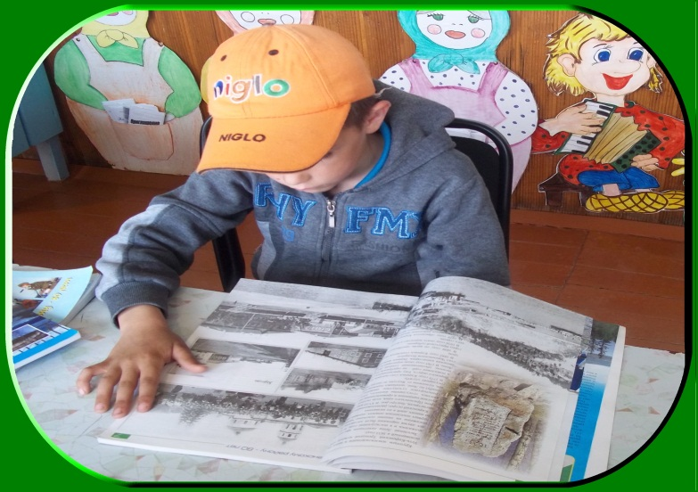

Для ребят младшего и среднего школьного возраста прошел краеведческий час «Древние корни таёжного народа», посвященный народной культуре эвенков.
Для ребят младшего и среднего школьного возраста (детской площадки), прошел игровой познавательный час «Мудрые науки без назидания и скуку», посвященный малым формам фольклора: пословицы, поговорки, загадки.Разделившись на две команды «Загадкинцы» и «Поговоркинцы», ребята, отгадывали загадки, объясняли значение русских пословиц и поговорок. Занимательно и познавательно провели досуг.
Ко Дню памяти и скорби, для ребят младшего и школьного возраста, проведен библиографический обзор детской литературы о Великой Отечественной войне.
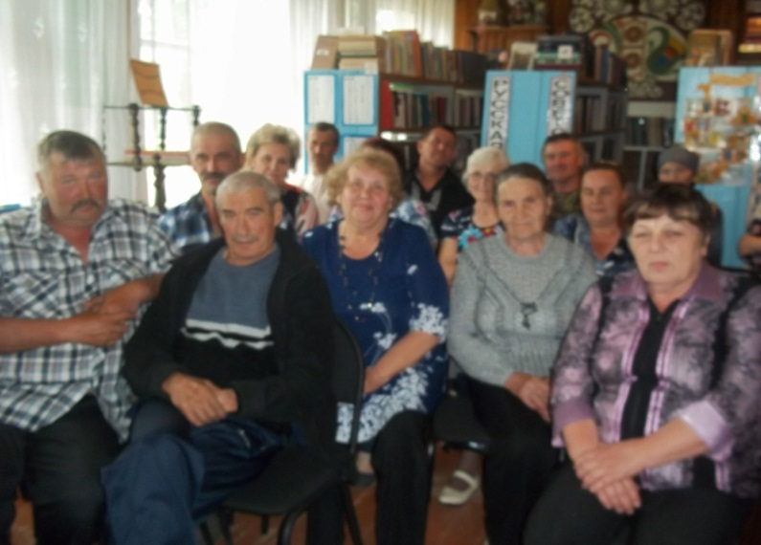
Июль В библиотеке прошла встреча сНиной Фёдоровной Жмуровой, автором книги «Возвращаюсь к родным берегам», посвященная деревне Вишнякова и её жителям.
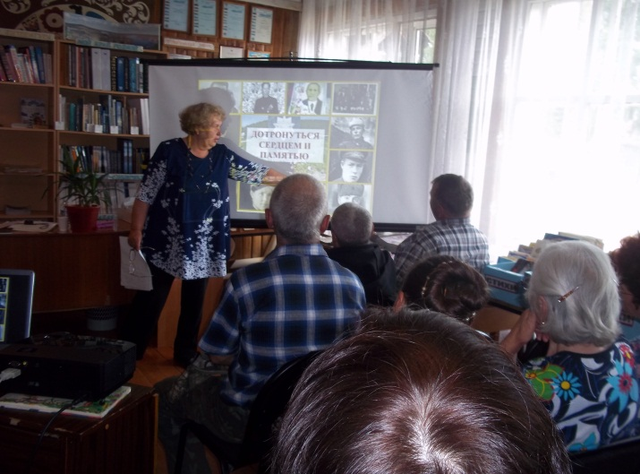

В библиотеке на период летних каникул, для ребят младшего и среднего школьного возраста оформлена книжная выставка «Лето на книжных страницах». У выставки проводятся индивидуальные, рекомендательные беседыс целью продвижения чтения и книги.
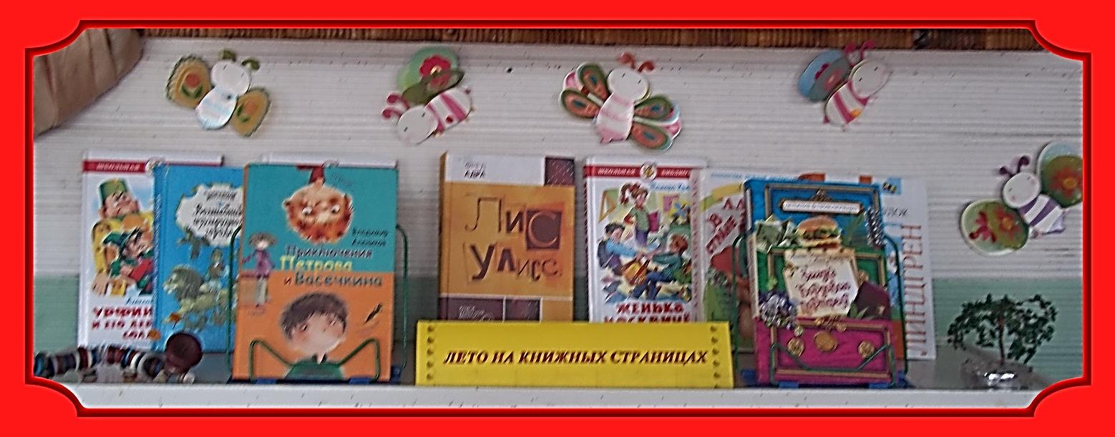

Так жедля ребят оформлена игротека на столе «Давайте сложим ТАНГРАМ». Игра - головоломка, которая представляет собой квадрат, разрезанный особым способом на 7 частей. В состав каждой фигурки должны входить все семь частей, при этом они не должны накладываться друг на друга. Фигуры можно составлять по заданному образцу или придумывать свои. Каждый желающий может составить фигуры головоломки, которая появилась в Китае более 4000 лет назад.
